ERKEK SPORCULARIN KONAKLAMA YERLERİ

BİTLİS MERKEZ YİBO ANADOLU LİSESİ

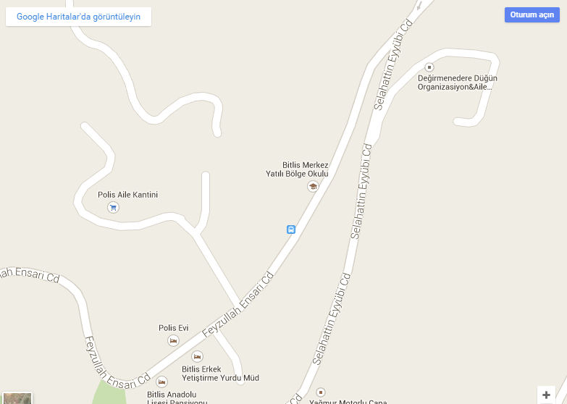

Adres : Atatürk mah. Feyzullah Ensari cad. Merkez BİTLİS
İl ve İlçe Merkezine Uzaklık | : | Okulumuz Merkezdedir.
Ulaşım | : | Özel halk otobüsleriyle Bitlis Merkez´e ve minibüslerle Tatvan ilçesine ulaşım vardır.
Yerleşim Yeri Bilgisi | : | Okulumuz Bitlis Merkezdedir. İl Milli Eğitim Müdürlüğüne, Valiliğe ve hastane gibi birçok devlet kurumlarına yakındır.
Telefon : 0 (434) 2260596

